Развитие ребенка в этот период происходит стремительно. От 6 месяцев до 1 года дети обретают некоторую самостоятельность и относительную свободу.

Ребенок учится сидеть, стоять, затем и ходить и изолированный мир кроватки или манежа становиться мал для него. Отношения малыша с родителями переходят в форму совместных занятий, при которой ребенок готов часть работы выполнить сам (например, донести ложку с едой до рта).

  В этот период интенсивно формируется речь – сначала первые склады, следом первые слова. Ребенок в год, уже разговаривает с нами на своем своеобразном языке. Так котенок может стать «ки», конфетка может называться — «канька», водичка – «ика». Обычно переводчиком с такого языка является мама.

**Развитие ребенка в 7 месяцев:**

* меняет позу, занимая удобное положение;
* сам выбирает интересную ему игрушку, долго держит в руке;
* перекладывает предмет из руки в другую руку, держит два предмета одновременно;
* если вторая игрушка на стороне свободной руки, малыш берет и ее в руку;
* отзывается на свое имя, стремится привлечь к себе внимание различными звуками.
* отказываясьот еды, сжимает губы.

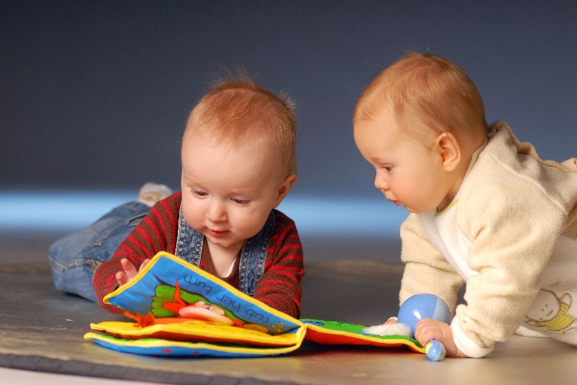

**Развитие ребенка в 8 месяцев:**

* сам садится, переворачивается со спины на живот и обратно;
* различает людей, знакомых и незнакомых, наблюдает одновременно за двумя игрушками, переводит взгляд с одной на другую;
* достает предметы из-за преграды, берет вторую игрушку со стороны занятой руки;
* некоторые запреты, хватает или толкает руку матери, чтобы помешать утереть нос или рот;
* произносит сочетания типа «дай-дай», «да-да-да», «тата-та».

**Развитие ребенка в 9 месяцев:**

* встает и стоит на ногах придерживаясь за опору;
* играет со взрослыми в прятки;
* если не хочет мыть, прячет руки;
* произносит звуки, отражающие отношение к происходящему «ай» «бу», «да» и др.

**Развитие ребенка в 10 месяцев:**

* сидит уверенно;
* находит спрятанные на его глазах игрушки;
* берет мелкие предметы, катит мячик, снимает кольца с пирамидки;
* машет ручкой «до свидания», требуя внимания тянет взрослого за одежду, отдает игрушку на короткое время;
* старается выражать свое желание с помощью звуков.

**Развитие ребенка в 11 месяцев:**

* переступает, держась за опору;
* достает интересные ему вещи из ящика или сумки, из карманов;
* собирает игрушки в коробку;
* кидает предметы чтобы взрослый поднял и дал ему снова.

**Развитие ребенка в 12 месяцев:**

* самостоятельно ходит;
* внимательно рассматривает картинки;
* отзывается на свое имя;
* листает книги, царапает картинки;
* постоянно кидает предметы на пол;
* указывает на предмет, в случае несогласия качает головой;
* начинает произносить понятные только маме слова.

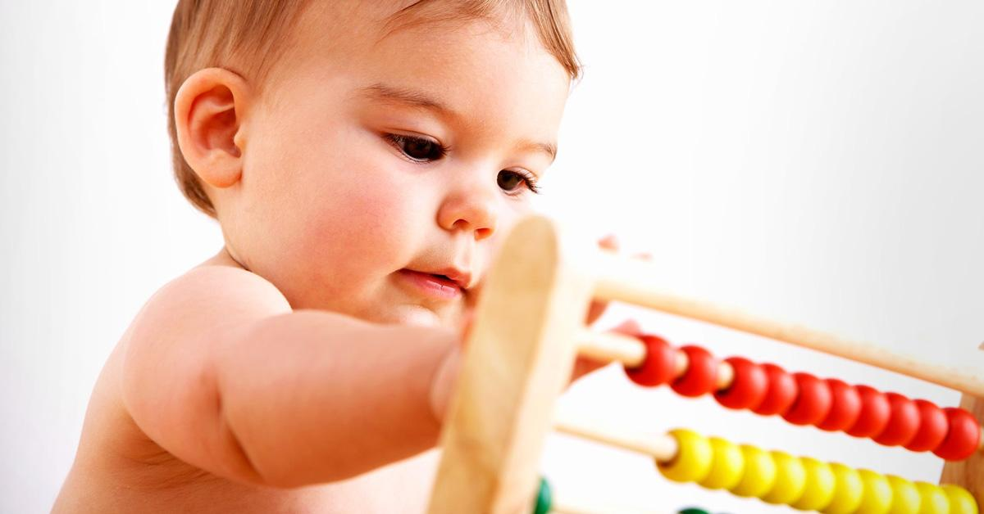**Развитие интеллекта ребенка**

Малыш научился ходить и границы мира для него раскрылись. Именно в этот период начинается полноценное понимание пространства. Все что можно изучить и обследовать может способствовать развитию малыша. Но теперь ребенка может подстерегать много опасностей. Поэтому, как только ваше чадо научиться ползать проведите строгую проверку вашей квартиры. Обойдите все комнаты, внимательно осмотрите и попытайтесь представить, что может заинтересовать вашего безустанного исследователя. В семье должны быть приняты строжайшие правила и меры безопасности ребенка.  Однако родителям необходимо помнить, что переизбыток запретов подавляет личность, замедляет ее становление. Поэтому на каждое «нет» должно приходиться три «да».

**Правила безопасности:**

* убрать из поля досягаемости все бьющиеся предметы;
* убрать все мелкие предметы, которые малыш может проглотить, или засунуть в нос;
* малыш не имеет никакого понятия об опасности кипятка, ножей, иголок, утюга и электротока (закройте розетки заглушками и не в коем случае не оставляйте в них зарядные устройства);
* особое внимание уделите кухне, откажитесь от скатертей, дабы ребенок не стянул все со стола;
* чистящие средства и лекарства спрячьте так, чтобы ребенок никогда не имел к ним доступа;
* никогда не открывайте окна настежь, в случае с москитной сеткой дети думают, что на нее можно опереться так же как на стекло.

**ГУО «Социально-педагогический центр**

**Поставского района»**

**РАЗВИТИЕ ИНТЕЛЛЕКТА РЕБЕНКА ОТ 6 МЕСЯЦЕВ ДО 1 ГОДА**

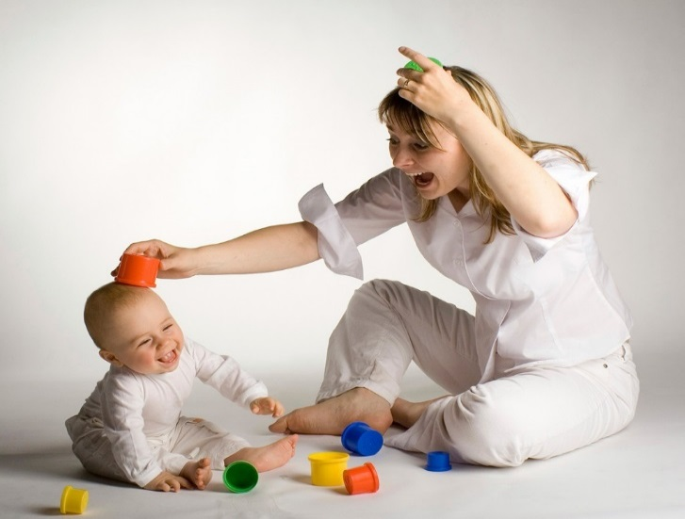

**Отдел поддержки семей, принявших на воспитание детей-сирот, детей оставшихся без попечения родителей**

**Подготовил заведующий**

**отдела Е.А.Анкудович**

Поставы 2021г.